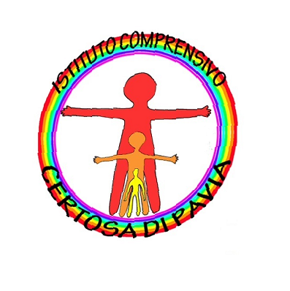



Istituto Comprensivo Statale di Certosa di Pavia

P.zza Falcone e Borsellino, 4 – 27012 Certosa di Pavia

C.F. 96039190184 – C.U. UFEQVV

pvic806004@pec.istruzione.it - pvic806004@.istruzione.it

NOTA allegata al documento di valutazione finale .

Ai genitori dell’alunno/a
_______________________

Classe________ Sez.______

Scuola Secondaria di 1^ di ___________

OGGETTO: Comunicazioni sui risultati conclusivi per l’anno scolastico .................

Come emerso dallo Scrutinio finale della classe ………….riunitosi in data…………………,visto il quadro generale dei risultati quadrimestrali e in particolare le carenze che ancora permangono nelle seguenti discipline: ( elencare)
-
-
Il C.d.C. ha deliberato l’ammissione dell’alunno / dell’alunna alla classe II^ / III^ tenuto conto di quanto segue: ( indicare le voci di interesse tra le seguenti )
- Il raggiungimento degli obiettivi educativi prefissati o almeno un progresso rispetto alla situazione di partenza.
- Il progresso nell’apprendimento della disciplina /delle discipline attribuibile ad un maggior impegno riscontrato o alle strategie di recupero attuate.
- La disponibilità dimostrata verso gli interventi di recupero proposti.
- Il positivo grado di socializzazione riscontrato e quanto la classe di appartenenza possa facilitare il suo processo di maturazione/il processo di maturazione in atto;

Per il successo del processo educativo-didattico, il C.d.Classe ritiene necessario un serio impegno nello studio, nel lavoro estivo da parte dell’alunno /a per il recupero nelle seguenti discipline:
Disciplina | Contenuti ed abilità da rinforzare | Firma docente di materia

Certosa di Pavia,__________________

Il Coordinatore di classe______________________

FIRMA DEI GENITORI__________________________

